Guia Rápido – Estatísticas de pacientes

Sumário

Sumário 2
Guia Rápido – Estatísticas de pacientes 3

Guia Rápido – Estatísticas de pacientes

No Fly01 Saúde foi criada a funcionalidade de visualizar Estatísticas de pacientes.

Primeiramente abra o sistema.

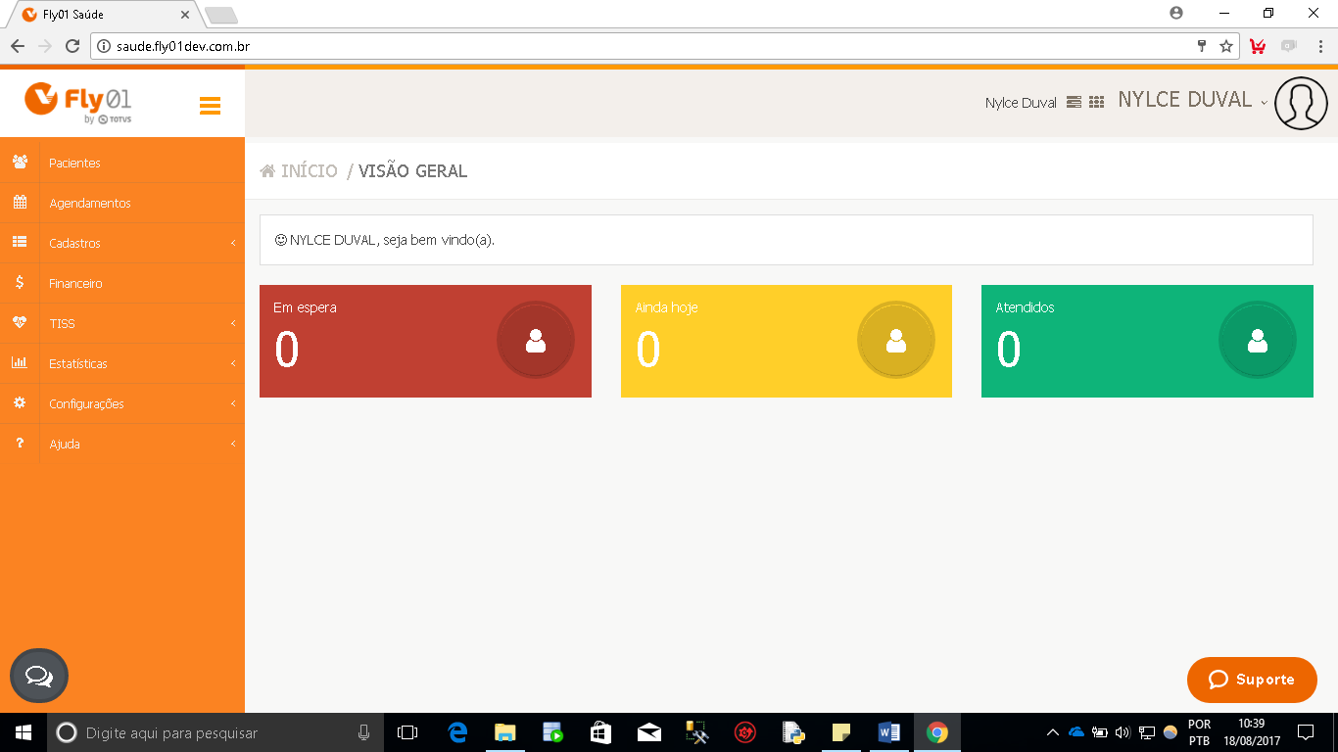

Clique no menu Estatísticas

Clique em Pacientes

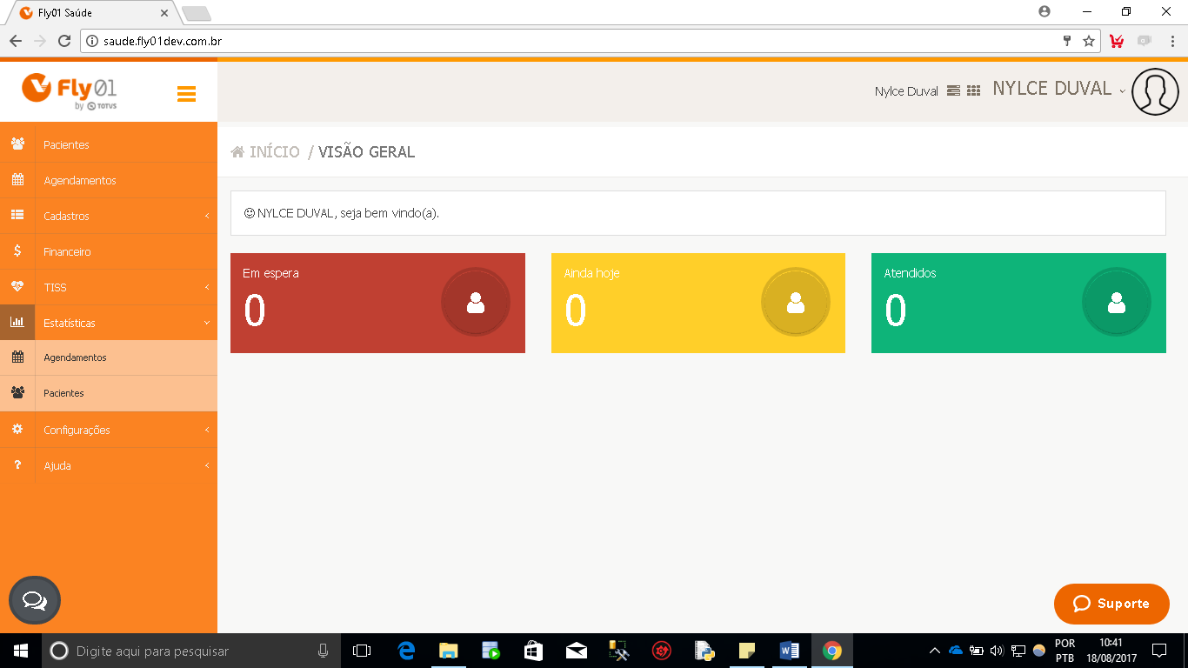

Abrirá a tela Estatísticas de Pacientes
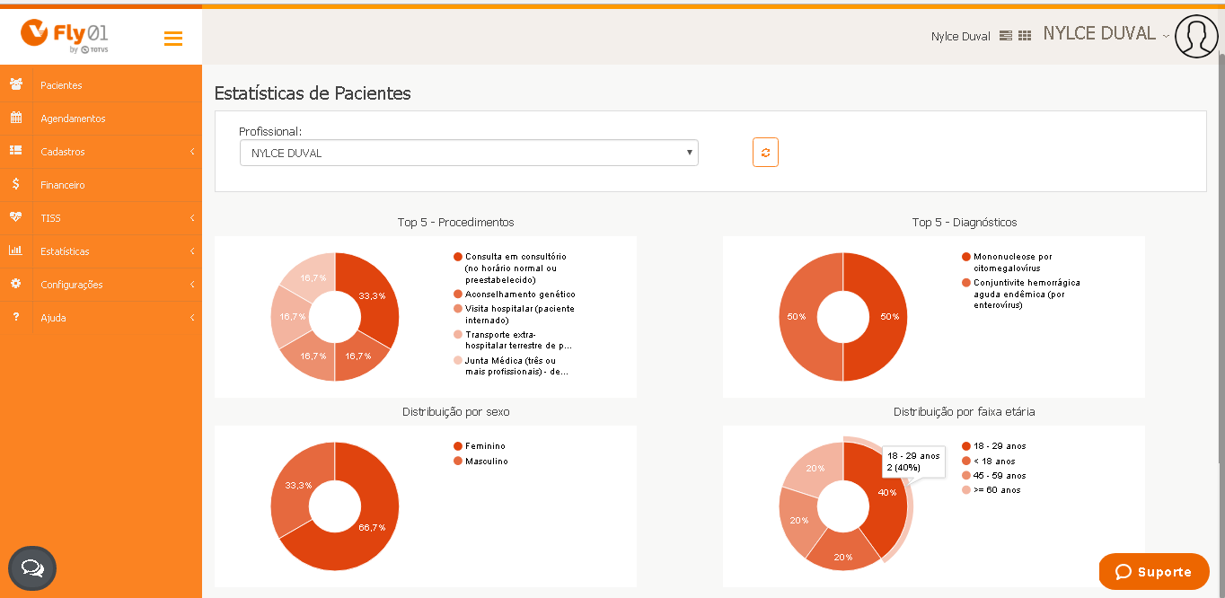

Os dados podem ser filtrador por profissional.

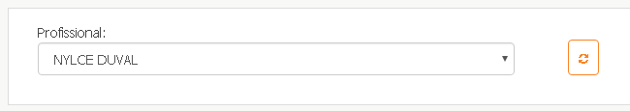

Para o gráfico de Top 5 - Procedimentos, precisa ter procedimentos inseridos na aleta Procedimentos na ficha dos pacientes.
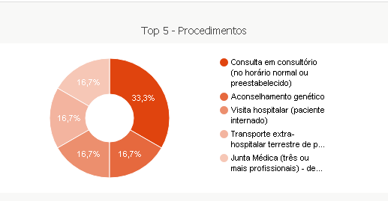

Para o gráfico de Top 5 - Diagnósticos, precisa ter diagnósticos inseridos na aleta Diagnósticos na ficha dos pacientes.
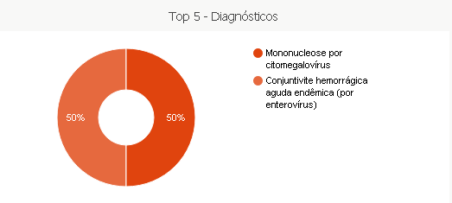

Para o gráfico de Distribuição por sexo, precisa ter sido preenchido nas ficha dos pacientes o campo Sexo.

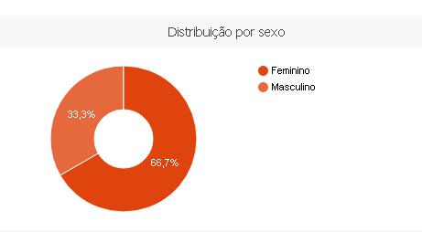

Para o gráfico de Distribuição por faixa etária, precisa ter sido preenchido nas ficha dos pacientes o campo Data de Nascimento.

